103-2學校日親職講座－大腦與學習
中央研究院曾志朗院士
104年3月7日（星期六）學校特別邀請中央研究院曾志朗院士，蒞校為家長及老師分享「大腦與學習」親職講座，曾教授深入淺出地以培養青少年的「六識」開場，並分享生動活潑的故事，介紹人類大腦的演化，講座獲益良多，詳細講座內容請見再興月刊627期心靈饗宴專欄(104年5月出刊)。
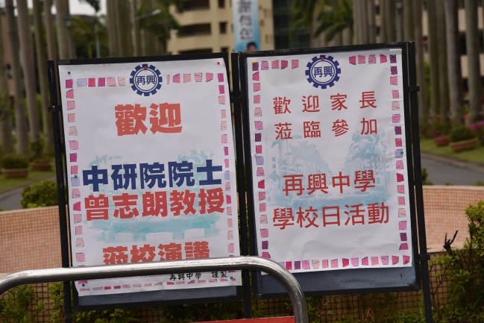 | 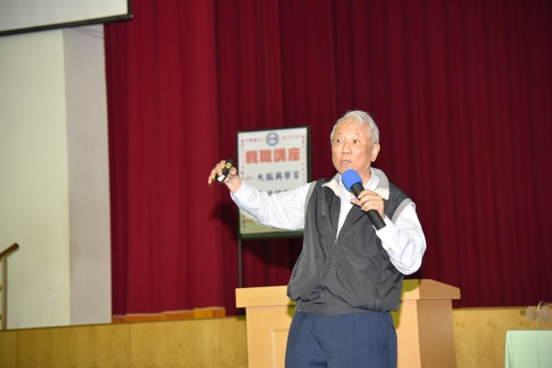
歡迎海報 | 主講人曾志朗院士
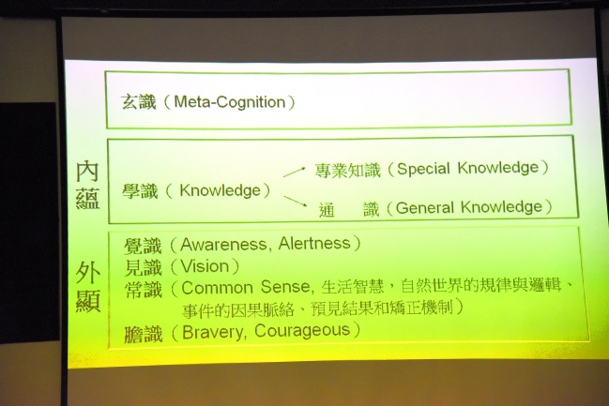 | 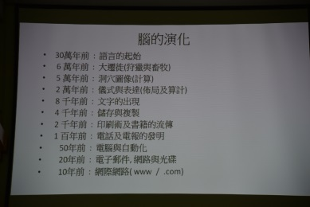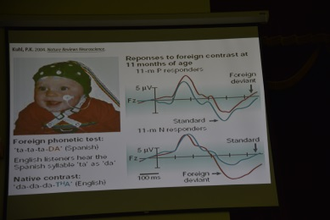
培養青少年的六識 | 腦的演化故事
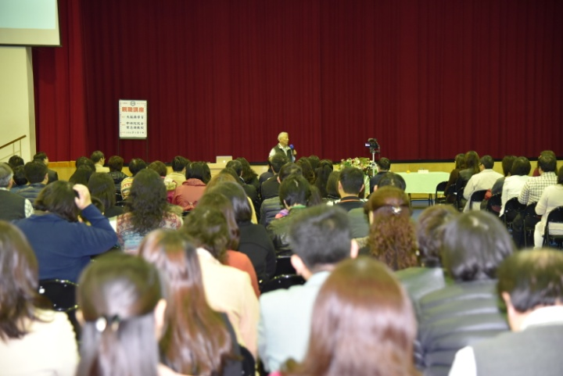 | 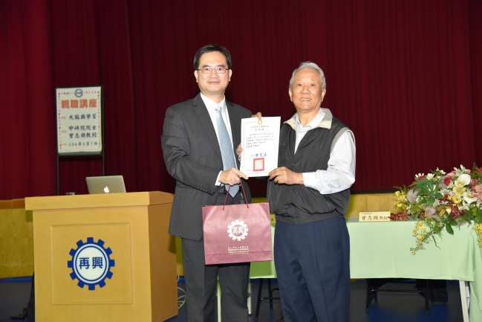
參加講座親師踴躍 | 校長致贈感謝狀及紀念品

